INSTITUTO FEDERAL DE EDUCAÇÃO, CIÊNCIA E TECNOLOGIA DE GOIÁS
DEPARTAMENTO DE ÁREAS ACADÊMICAS DO CÂMPUS JATAÍ
CURSO SUPERIOR DE TECNOLOGIA EM ANÁLISE E DESENVOLVIMENTO DE SISTEMAS



PATRIMON.IO – SOFTWARE DE GESTÃO DE ATIVOS

Guilherme Xavier Moraes

Jataí, novembro de 2025.

INSTITUTO FEDERAL DE EDUCAÇÃO, CIÊNCIA E TECNOLOGIA DE GOIÁS
DEPARTAMENTO DE ÁREAS ACADÊMICAS DO CÂMPUS JATAÍ
CURSO SUPERIOR DE TECNOLOGIA EM ANÁLISE E DESENVOLVIMENTO DE SISTEMAS

PATRIMON.IO – SOFTWARE DE GESTÃO DE ATIVOS

Trabalho de Conclusão de Curso apresentado ao Instituto Federal de Goiás - Câmpus Jataí, como um dos pré-requisitos necessários para obtenção de título em Tecnólogo em Análise e Desenvolvimento de Sistemas.

Guilherme Xavier Moraes
Orientador: Prof. Dr. Flávio de Assis Vilela

Jataí, novembro de 2025.
GUILHERME XAVIER MORAES

PATRIMON.IO – SOFTWARE DE GESTÃO DE ATIVOS

Trabalho de Conclusão de Curso apresentado ao Instituto Federal de Goiás - Câmpus Jataí, como um dos pré-requisitos necessários para obtenção de título em Tecnólogo em Análise e Desenvolvimento de Sistemas.

_______________________________
Prof. Dr. Flávio de Assis Vilela
Instituto Federal de Goiás
Orientador

_____________________________
Prof. Me. Sérgio Henrique de Almeida
Instituto Federal de Goiás
Banca Examinadora

_____________________________
Prof. Fabrício Vieira Campos
Instituto Federal de Goiás
Banca Examinadora
AGRADECIMENTOS

Primeiramente gostaria de expressar minha gratidão aos meus pais, Flávia Xavier Soares e Weiller Gonçalves de Moraes, que sempre me apoiaram com muito carinho e foram fundamentais em todas as minhas conquistas. Ao meu orientador, Prof. Dr. Flávio de Assis Vilela, agradeço pela dedicação, paciência e incentivo ao longo de todo o desenvolvimento do Patrimon.io. Agradeço também a todos os professores que despertaram em mim o interesse pelo curso, e aos amigos que diz durante a graduação, que seguem ao meu lado, compartilhando aprendizados e superando desafios. Por fim, expresso minha gratidão ao Instituto Federal de Goiás, por todo o suporte e pela formação acadêmica que recebi.

“A primeira regra de qualquer tecnologia aplicada é que a automação, quando aplicada a uma operação eficiente, ampliará a eficiência. A segunda é que a automação, quando aplicada a uma operação ineficiente, ampliará a ineficiência.” (Bill Gates)
RESUMO

Nas empresas, especialmente pequenas e médias, a gestão de ativos patrimoniais é realizada de maneira tradicional, com uso de planilhas e processos descentralizados. Isso geralmente traz problemas, como dados inconsistentes, dificuldade de rastrear bens e baixo desempenho operacional. Tais métodos tendem a gerar inconsistências, perda de informações e baixa eficiência operacional, dificultando o processo de tomada de decisão. Diante dessa realidade, o presente trabalho descreve o desenvolvimento do Patrimon.io, um sistema web destinado ao gerenciamento de ativos empresariais. O objetivo do Patrimon.io é centralizar informações, e oferecer recursos gerenciais voltados à eficiência, precisão e previsibilidade das operações patrimoniais. O projeto adotou a arquitetura Model-View-Controller (MVC) e utilizou tecnologias como HyperText Markup Language (HTML), Cascading Style Sheets (CSS), JavaScript e PHP: Hypertext Preprocessor (PHP), acompanhadas pelos frameworks Bootstrap e Laravel, além do Sistema Gerenciador de Banco de Dados (SGBD) MySQL. O modelo de processo em cascata foi aplicado para estruturar as etapas de planejamento, implementação e testes. Entre as principais funcionalidades encontram-se o cadastro de ativos, o controle de manutenções, a geração de relatórios e administração de usuários. Os resultados indicam que o Patrimon.io proporciona um controle mais eficiente dos ativos, com redução de falhas, aumento da agilidade nos processos e potencial de evolução para versões integradas a dispositivos móveis.

Palavras-chave: Gestão de ativos patrimoniais; Eficiência operacional; Controle de ativos; Tecnologias web; Processo em cascata.

ABSTRACT

Asset management remains a common challenge for organizations that rely on traditional control methods such as spreadsheets and decentralized processes. These practices often result in data inconsistencies, weak traceability, and low operational efficiency, especially within small and medium-sized enterprises. This paper presents the development of the Patrimon.io system, a web solution for managing business assets. The system aims to centralize information and provide management tools that enhance data accuracy, decision-making, and asset traceability. The development followed the Model-View-Controller (MVC) architecture and implemented web technologies such as HyperText Markup Language (HTML), Cascading Style Sheets (CSS), JavaScript and PHP: Hypertext Preprocessor (PHP), alongside the Bootstrap and Laravel frameworks, supported by the MySQL Database Management System. The waterfall process model guided the stages of planning, implementation and testing. Features include asset registration, maintenance management, license tracking, reporting, and user access control. The results demonstrate that Patrimon.io contributes to more efficient asset control, reducing operational failures, improving accuracy, and offering potential for future mobile integration.

Keywords: Asset management; Operational efficiency; Asset control; Web technologies; Waterfall model.
LISTA DE ILUSTRAÇÕES

Figura 1 – Tela de Dashboard do MagoAtivos 25
Figura 2 – Tela de Dashboard do Force1 Inventory 27
Figura 3 – Tela de Dashboard do InvGate Asset Management 29
Figura 4 – Modelo de Processo em Cascata 33
Figura 5 – Diagrama de Casos de Uso 34
Figura 6 – Diagrama de Classes 35
Figura 7 – Diagrama de Atividades (Envio de ativo para manutenção) 36
Figura 8 – Diagrama de Sequência (Envio de ativo para manutenção) 37
Figura 9 – Tela de Login do Patrimon.io 38
Figura 10 – Tela de Dashboard do Patrimon.io 39

LISTA DE TABELAS

Tabela 1 – Comparação entre os Trabalhos Relacionados 29
Tabela 2 – Avaliação de Usuários Teste 41

LISTA DE ABREVIATURAS E SIGLAS

AJAX Asynchronous JavaScript and XML
API Application Programming Interface
CRUD Create, Read, Update, Delete
CSS Cascading Style Sheets
DER Diagrama de Entidade-Relacionamento
HTML HyperText Markup Language
ISO International Organization for Standardization
ITAM IT Asset Management
LGPD Lei Geral de Proteção de Dados
MVC Model-View-Controller
PHP PHP: Hypertext Preprocessor
QR Code Quick Response Code
RFID Radio Frequency Identification
SGBD Sistema Gerenciador de Banco de Dados
SQL Structured Query Language
SI Sistemas de Informação
TI Tecnologia da Informação
UML Unified Modeling Language

SUMÁRIO

CAPÍTULO I 12
1 Introdução 12
1.1 Objetivo Geral 13
1.2 Objetivos Específicos 13
1.3 Organização do Trabalho 14
CAPÍTULO II 15
2 Fundamentação teóricA 15
2.1 Gestão de Ativos Empresariais 15
2.1.1 Desafios na Gestão de Ativos 16
2.2 Pesquisa Científica e Tipos de Pesquisa 16
2.2.1 Finalidades da Pesquisa 17
2.3 Sistemas de Informação 17
2.4 Engenharia de Software 18
2.5 Tecnologias 19
2.5.1 HTML 19
2.5.2 CSS 19
2.5.3 JavaScript 20
2.5.4 Bootstrap 20
2.5.5 PHP 20
2.5.6 Laravel 21
2.5.7 MySQL 21
2.5.8 UML 21
CAPÍTULO III 23
3 Trabalhos relacionados 23
3.1 MagoAtivos 23
3.2 QAtivo 24
3.3 Force1 Iventory 25
3.4 InvGate Asset Management 27
3.5 Comparação dos Trabalhos Relacionados 28
CAPÍTULO IV 30
4 Metodologia DE PESQUISA E DESENVOLVIMENTO 30
4.1 Tipo de Pesquisa 30
4.2 Metodologia de Desenvolvimento de Software 30
4.2.1 Levantamento e Análise de Requisitos 32
4.2.2 Projeto do Software 32
4.2.3 Implementação 38
4.2.4 Testes e Validação 39
4.2.4.1 Testes com Usuários Reais 40
CAPÍTULO V 42
5 descrição da solução tecnológica desenvolvida 42
5.1 Visão Geral da Solução 42
5.2 Funcionalidades 42
5.3 Arquitetura da Aplicação e Tecnologias Utilizadas 43
5.4 Estratégias de Futura Implantação 45
6 CONSIDERAÇÕES FINAIS 46

CAPÍTULO I

1 Introdução

A gestão de ativos empresariais contém elementos essenciais para a sustentabilidade operacional e financeira das organizações. Em um ambiente competitivo e altamente digitalizado, o controle eficiente de bens físicos, como equipamentos, mobiliários, máquinas e dispositivos eletrônicos, torna-se fundamental para reduzir perdas, evitar depreciações e aumentar a produtividade. De acordo com a ISO 55000 (2014, p. 1, tradução nossa), a gestão de ativos “permite às organizações equilibrar custo, risco e desempenho, assegurando valor ao longo do ciclo de vida dos ativos”. Isso significa maior segurança nas decisões relacionadas ao patrimônio e mais controle sobre gastos desnecessários. Nesse sentido, “O ativo imobilizado normalmente representa boa parte do ativo de uma empresa, portanto, deve ser controlado e monitorado por meio de uma gestão eficiente” (COSTA et al., 2021, p. 196).
Apesar da relevância, muitas empresas ainda utilizam práticas manuais e descentralizadas, como planilhas eletrônicas, formulários impressos e registros dispersos. A Sispro (2024) aponta que a maior parte das organizações recorre ao Excel para esse controle, mas a atualização manual costuma tornar o processo propenso a falhas. Entre os principais problemas, estão erros humanos, como dados duplicados ou omissão de alterações, inconsistência de informações entre setores que usam versões diferentes da mesma planilha, dificuldade em rastrear movimentações por falta de registro centralizado e a baixa integração entre departamentos, que gera divergências na alocação de ativos e até problemas para localizar equipamentos.
Embora o controle de patrimônio acompanhe as empresas desde os primeiros ativos físicos, apenas nas últimas décadas a gestão de ativos passou a ser tratada como um processo estratégico e estruturado. Panegossi & Silva (2022, p. 3) destacam que, “Como pesquisa científica, começou nos últimos 50 anos, evoluindo para uma visão mais holística e integral do sistema de gestão”.
O avanço da Tecnologia da Informação (TI) contribuiu diretamente para esse movimento, trazendo soluções capazes de facilitar rotinas, concretizar dados e oferecer praticidade no momento de análise. Além de reduzir erros comuns em processos manuais, essas ferramentas permitem acompanhar todo o ciclo de vida dos ativos: localização, estado operacional, manutenções, licenças e até previsão de substituições.
Nesta conjuntura, a utilização da tecnologia e dos sistemas de informação, específicos para a cadeia de suprimentos, podem proporcionar uma importante redução de custos e o alcance de ganhos de produtividade, considerando também o aumento da qualidade do trabalho e precisão de dados e informações fornecidas (PEREIRA, 2016, p. 16).

Esse cenário é ainda mais desafiador para pequenas e médias empresas, que geralmente não possuem ferramentas estruturadas de gestão patrimonial. A falta de previsibilidade somada à ausência de relatórios, pode levar a perdas financeiras e comprometer a eficiência dos processos internos.
Diante desse contexto, neste trabalho será apresentado o Patrimon.io, um software de gestão de ativos empresariais projetado para suprir as limitações observadas na ausência de soluções digitais. Diferente de alternativas disponíveis, como MagoAtivos, QAtivo, Force1 e InvGate, o Patrimon.io busca oferecer uma abordagem mais intuitiva e completa. Entre as funcionalidades estão o controle de ativos físicos, licenças, o gerenciamento de manutenções, além da geração de relatórios.
O desenvolvimento do Patrimon.io envolve a aplicação de conceitos de engenharia de software, modelagem de dados, usabilidade e tecnologias web, com o objetivo de integrar informações e apoiar a tomada de decisão por meio e dados centralizados e confiáveis.

1.1 Objetivo Geral

Desenvolver o Patrimon.io, um software voltado ao monitoramento e controle de ativos empresariais, com ênfase nas necessidades de pequenas e médias empresas.

1.2 Objetivos Específicos

Para alcançar o objetivo geral, foram definidos os seguintes objetivos específicos:
  - Realizar uma revisão bibliográfica sobre conceitos ligados à gestão de ativos, sistemas de informação (SI), engenharia de software e usabilidade;
  - Levantar os requisitos funcionais e não funcionais do Patrimon.io, considerando estudos de caso, entrevistas com possíveis usuários e análise com outras soluções parecidas já existentes no mercado;
  - Elaborar o modelo de dados do Patrimon.io por meio de técnicas de modelagem, como diagramas de casos de uso, classes, atividades e sequência, assegurando clareza, consistência e viabilidade técnica;
  - Implementar o Patrimon.io utilizando tecnologias consolidadas para o desenvolvimento web (HTML, CSS, JavaScript, Bootstrap, PHP, Laravel e MySQL), focando em boas práticas de segurança e escalabilidade;
  - Realizar testes de funcionalidade, integração, desempenho e usabilidade com possíveis usuários reais, a fim de validar o software e aplicar melhorias a partir dos feedbacks recebidos;
  - Avaliar os resultados obtidos, destacando os benefícios para a gestão de ativos e apontando possibilidades de evolução do Patrimon.io a futuras demandas.

1.3 Organização do Trabalho

Este trabalho está estruturado em seis capítulos, organizados de forma progressiva para guiar o leitor desde a contextualização do problema até as conclusões e sugestões e perspectivas de continuidade do projeto. A seguir, é apresentado um resumo de cada capítulo:
Capítulo I – Introdução: Apresenta o contexto da pesquisa, a justificativa da escolha do tema, a definição do problema, os objetivos geral e específicos, além da estrutura do trabalho. A ideia é oferecer uma visão geral do escopo da pesquisa.
Capítulo II – Fundamentação Teórica: Aborda os conceitos e teorias que sustentam o desenvolvimento do Patrimon.io, incluindo gestão de ativos, sistemas de informação (SI), automação de processos e engenharia de software. Essa base conceitual é utilizada para sustentar as decisões técnicas do Patrimon.io.
Capítulo III – Trabalhos Relacionados: Analisa sistemas e projetos semelhantes já existentes no mercado. A comparação permite identificar boas práticas e oportunidades de melhoria que contribuíram para o futuro do Patrimon.io.
Capítulo IV – Metodologia: Descreve a abordagem de pesquisa utilizada, os métodos utilizados para a coleta e análise de dados e as etapas seguidas no desenvolvimento do Patrimon.io. Também apresenta a justificativa para a escolha do modelo de desenvolvimento de software e ferramentas utilizadas.
Capítulo V – Descrição da Solução Desenvolvida: Detalha a implementação do Patrimon.io, incluindo as principais funcionalidades, tecnologias utilizadas, arquitetura e testes.
Capítulo VI – Conclusões: Apresenta os principais resultados alcançados com o desenvolvimento do Patrimon.io, discutindo o cumprimento dos objetivos, os benefícios identificados, as dificuldades enfrentadas e os aprendizados adquiridos.

CAPÍTULO II

2 Fundamentação teóricA

Este capítulo apresenta os conceitos e áreas de conhecimento que servem de base para o desenvolvimento do Patrimon.io, um software voltado à gestão de ativos empresariais. Os temas discutidos são importantes para compreender tanto o contexto da pesquisa quanto o problema identificado e a solução da proposta. O conteúdo foi organizado em tópicos e subtópicos que tratam de temas como gestão de ativos, SI e engenharia de software.

2.1 Gestão de Ativos Empresariais

A gestão dos ativos empresariais reúne práticas voltadas a garantir que os recursos de uma organização sejam utilizados de forma eficiente, segura e economicamente viável. Segundo a norma internacional ISO 55000 (2014), ativo é todo item que tem valor potencial ou real para uma organização, incluindo equipamentos, imóveis, infraestrutura, tecnologias, licenças e até mesmo dados. Para que essa gestão seja eficaz, é necessário planejamento estratégico, controle operacional e avaliação constante de riscos e desempenhos ao longo do ciclo de vida dos ativos.
Mais do que prolongar a vida útil dos recursos físicos e assegurar a continuidade dos processos internos, a gestão de ativos contribui para o fortalecimento da governança corporativa. Isso acontece porque ela fornece informações confiáveis sobre patrimônio, ajuda a reduzir desperdícios e dá suporte à tomada de decisão baseada em evidências. Além disso, está diretamente permite rastrear ativos imobilizados e garantir a destinação correta desses recursos.
No cenário atual, marcado pela rápida renovação de equipamentos e pela necessidade de monitoramento em tempo real, o uso de ferramentas informatizadas se mostra indispensável. Esses sistemas não apenas automatizam tarefas operacionais, mas também favorecem a comunicação entre setores, a padronização de processos e a geração de relatórios analíticos que apoiam a gestão empresarial.

2.1.1 Desafios na Gestão de Ativos

Apesar das vantagens associadas à gestão patrimonial, muitas organizações ainda enfrentam obstáculos significativos nesse processo. Entre os principais desafios, destacam-se:
- Inventário desatualizado ou inexistente: A falta de registros atualizados compromete o controle físico dos ativos, dificulta auditorias e aumenta a probabilidade de perdas;
- Controle manual e descentralizado: O uso de planilhas e documentos impressos aumenta a probabilidade de erros, dificulta a padronização e torna os processos mais lentos e suscetíveis a falhas;
- Falta de integração entre departamentos: A ausência de comunicação entre setores como compras, manutenção e TI pode gerar duplicidade de dados, causando inconsistências nos registros;
- Gestão ineficiente de manutenções: A falta de acompanhamento de ativos em manutenção pode gerar custos adicionais e aumento de riscos operacionais;
- Ausência de indicadores de desempenho: Sem parâmetros bem definidos, pode ser difícil avaliar se é mais vantajoso manter, substituir ou descartar determinado ativo.

Esses pontos evidenciam a necessidade de soluções que priorizem a centralização da gestão patrimonial. Isso permite o acompanhamento contínuo, a geração de alertas e o fornecimento de dados estratégicos.

2.2 Pesquisa Científica e Tipos de Pesquisa

A pesquisa é uma atividade planejada e orientada que envolve observar, analisar e interpretar fatos com a finalidade de gerar conhecimento confiável e relevante. Esse conhecimento pode servir tanto para ampliar fatos já existentes quanto para ser aplicado de forma prática na resolução de problemas concretos.
O caráter científico da pesquisa está na adoção de métodos e técnicas para a coleta e o tratamento das informações que podem garantir objetividade, clareza e a possibilidade de reprodução dos resultados. Dessa forma, a pesquisa possibilita uma compreensão mais ampla da realidade, contribuindo para o desenvolvimento de soluções inovadoras em diferentes contextos.

Pode-se definir pesquisa como o processo formal e sistemático de desenvolvimento do método científico. O objetivo fundamental da pesquisa é descobrir respostas para problemas mediante o emprego de procedimentos científicos (GIL, 2008, p. 26).

2.2.1 Finalidades da Pesquisa

De acordo com Gil (2008, p. 26), a pesquisa pode ter duas finalidades principais: pesquisa pura e pesquisa aplicada. A pesquisa pura tem como foco o avanço da ciência, buscando desenvolver novos conhecimentos, sem uma preocupação imediata com sua aplicação prática. Já a pesquisa aplicada, embora se apoie em resultados da pesquisa pura, se diferencia por priorizar a utilização do conhecimento em situações concretas. Esse tipo de pesquisa é bastante comum em áreas como psicologia, sociologia, economia e tecnologia.
Para o Patrimon.io foi feita uma pesquisa aplicada, pois tem como propósito o desenvolvimento de uma solução prática para a gestão de ativos em empresas. Ao propor a centralização das informações patrimoniais, a redução de erros manuais e a otimização de processos internos, esta pesquisa busca aplicar conhecimentos tecnológicos para resolver um problema real enfrentado por empresas no dia a dia.

2.3 Sistemas de Informação

Os sistemas de informação (SI) podem ser entendidos como conjunto formado por pessoas, processos, dados e tecnologias que trabalham juntos com o propósito de coletar, processar, armazenar e distribuir informações dentro de uma organização. Segundo Sommerville (2011, p. 11), os SI devem ser capazes de gerenciar e prover acesso a um banco de dados de informações.
Aplicados à gestão de ativos, os SI oferecem suporte para registrar e acompanhar o ciclo de vida dos bens, possibilitando a geração de relatórios, o controle de manutenções e a previsão de substituições. A centralização e a integração entre módulos, são essenciais para este acompanhamento.
Outro aspecto importante, é que esses sistemas permitem a utilização de recursos como dashboards, que ajudam os gestores a avaliar a utilização dos ativos e a definir estratégias para aumentar o retorno sobre os investimentos realizados.

2.4 Engenharia de Software

A engenharia de software é uma área da computação voltada para o desenvolvimento sistemático e disciplinado de sistemas, buscando aplicar princípios da engenharia ao ciclo de vida do software. Como define Sommerville (2011, p. 4), é uma disciplina que se preocupa com todos os aspectos envolvidos na produção de um software.
O surgimento dessa área está diretamente ligado à necessidade de enfrentar problemas recorrentes no desenvolvimento, como atrasos em cronogramas, aumento de custos, dificuldades de manutenção e baixa qualidade de entregas. A partir da doação de processos, metodologias e boas práticas, a engenharia de software busca garantir que os sistemas atendam aos requisitos estabelecidos, sejam entregues no prazo e apresentem confiabilidade.
Entre as principais atividades que compõem essa disciplina estão: análise e especificação de requisitos, projeto arquitetural, codificação, testes, implantação e monitoramento. Esses passos são organizados de forma sistemática para reduzir riscos e permitir o acompanhamento aplicação. Recursos como controle de versão, integração contínua e estratégias de teste complementam o processo, aumentando qualidade do software.
A adoção dessas práticas é especialmente importante em ambientes empresariais, onde falhas de software podem gerar impactos financeiros e operacionais relevantes. Além dos requisitos funcionais, a engenharia de software também considera fatores não funcionais como segurança, desempenho e usabilidade.
Diversos modelos de processo de desenvolvimento foram desenvolvidos ao longo do tempo, cada um com características específicas. O modelo incremental, por exemplo, permite que o software seja construído e entregue em partes menores, possibilitando validações contínuas. O modelo em espiral foca na análise de riscos e na repetição cíclica das fases. Já os modelos ágeis, como Scrum, priorizam entregas rápidas e maior flexibilidade diante de mudanças de requisitos.
No caso do Patrimon.io, foi utilizado o modelo em cascata. Essa abordagem sequencial organiza o desenvolvimento em etapas bem definidas: levantamento de requisitos, análise, projeto, implementação, testes e manutenção. A escolha se deve ao fato de o sistema ter requisitos relativamente claros desde o início, sem grande expectativa de alterações.

2.5 Tecnologias

O desenvolvimento do Patrimon.io foi baseado em um conjunto de tecnologias bastante utilizado no mercado de software, escolhidas pela confiabilidade, facilidade de uso e integração com projetos web. Essas ferramentas vão desde linguagens de marcação até frameworks e banco de dados, além de técnicas modelagem para apoiar o planejamento do Patrimon.io.

2.5.1 HTML

O HTML (HyperText Markup Language) é a linguagem fundamental para a estruturação das páginas web do Patrimon.io. Com o HTML, todo o conteúdo das páginas como textos, títulos, listas, tabelas, imagens, formulários e botões são organizados de maneira que intuitiva, facilitando o uso por parte dos usuários. O uso correto das tags HTML garante que o sistema seja bastante acessível, possibilitando a navegação por leitores de tela em diversos dispositivos. Além disso, o HTML moderno segue padrões que favorece o acesso entre diferentes navegadores, tornando o Patrimon.io funcional em múltiplos ambientes dispositivos. Tags específicas foram usadas para aprimorar a hierarquia, contribuindo para a clareza do layout e facilidade de manutenção do código.

2.5.2 CSS

O CSS (Cascading Style Sheets) é responsável pela aparência visual das páginas do Patrimon.io, atuando no controle das cores, fontes, margens, espaçamentos, posicionamentos e formato dos elementos HTML. Foi utilizado não apenas para dar identidade visual ao Patrimon.io, mas também para implementar técnicas de design responsivo, que permitem que as páginas se adaptem automaticamente a diferentes tamanhos de tela, desde computadores a tablets e celulares. Foram aplicados grids flexíveis, media queries, classes reutilizáveis e propriedades modernas do CSS, garantindo que a experiência do usuário seja intuitiva e visualmente agradável em qualquer dispositivo. O CSS permite separar o conteúdo e a apresentação, facilitando a manutenção do layout a partir do código.

2.5.3 JavaScript

O JavaScript é uma linguagem de usada para adicionar dinamismo e interação nas páginas web. No Patrimon.io, o JavaScript foi usado principalmente para aplicar máscaras e formatar os campos dos formulários. Isso significa que, ao digitar nos campos, como datas, números de telefone, CPF, ou valores em dinheiro, o sistema automaticamente formata o que o usuário está digitando, ajudando a manter os dados com o formato correto e facilitando o preenchimento. Além disso, o JavaScript também é responsável por validar se os dados inseridos estão dentro do esperado, evitando erros antes do envio ao banco de dados. Essas funcionalidades melhoram bastante a experiência do usuário, deixando a interface mais segura.

2.5.4 Bootstrap

Bootstrap é um conjunto de ferramentas para desenvolvimento de interface web que facilita muito a criação das páginas do Patrimon.io. Com ele, temos vários elementos prontos para usar, como botões, alertas, menus e grades para organizar o conteúdo. O grande benefício do Bootstrap é que ele ajuda a deixar o site com um visual limpo e organizado, sem precisar gastar muito tempo criando tudo do zero. Além disso, ele faz com que o sistema se adapte automaticamente a diferentes tamanhos de tela, como computador, tablet e celular. Isso garante que o usuário tenha uma boa experiência, não importa qual dispositivo esteja usando. Também é fácil fazer ajustes visuais e funcionais durante o desenvolvimento, porque o Bootstrap possui várias classes e componentes que podem ser rapidamente aplicados e personalizados.

2.5.5 PHP

PHP é uma linguagem de programação muito usada para criar sistemas web, como o Patrimon.io, porque é robusta e confiável. Ela facilita a integração com bancos de dados, o controle das sessões dos usuários (para identificar quem está logado), o gerenciamento das permissões de acesso e o processamento seguro dos dados que são enviados pelos formulários. Além disso, como tem uma grande comunidade de desenvolvedores e muitas bibliotecas disponíveis, fica mais fácil resolver problemas durante o desenvolvimento. O PHP também é flexível, permitindo criar sistemas que crescem conforme a necessidade, usando recursos de programação orientada a objetos que ajudam a organizar e reutilizar o código. Esse conjunto de características torna o PHP uma ótima escolha para o backend do Patrimon.io, já que permite construir aplicações estáveis, seguras e escaláveis de forma prática.

2.5.6 Laravel

Laravel é um framework escrito em PHP que foi usado no Patrimon.io para organizar melhor o código e facilitar o desenvolvimento. Ele segue o padrão MVC, que separa o sistema em três partes: a parte que cuida da lógica de dados (Model), a parte que mostra as informações para o usuário (View) e a parte que controla o fluxo dos processos (Controller). Além disso, o Laravel já vem com várias funcionalidades prontas, como sistema de autenticação para usuários e controle de rotas. Com tudo isso, é possível desenvolver as funcionalidades mais rápido, além de deixar o código mais seguro e fácil de manter.

2.5.7 MySQL

O MySQL é o banco de dados que o Patrimon.io usa para guardar e organizar todas as informações. Ele é muito conhecido por ser rápido e eficiente, especialmente em sistemas web. O MySQL ajuda a manter os dados seguros e organizados, evitando problemas como dados duplicados ou erros. Ele usa a linguagem SQL para fazer consultas e atualizações, que é uma forma padrão e poderosa de lidar com dados. Além disso, a interface do MySQL é fácil de usar, o que facilita o trabalho para quem está começando a mexer com banco de dados.
A compatibilidade com PHP e Laravel garante que as informações possam ser consultadas e atualizadas rapidamente, o que é essencial para gerar relatórios e manter o sistema funcionando sem travar, mesmo quando muitos dados estão sendo processados ao mesmo tempo. Por essas características, o MySQL é uma escolha popular para sistemas que precisam de estabilidade, segurança e boa performance.

2.5.8 UML

Além disso, para apoiar o planejamento técnico do Patrimon.io, são utilizados diagramas da Unified Modeling Language (UML). A UML é uma linguagem padronizada para especificação, visualização e desenvolvimento de software, amplamente utilizada na engenharia de software. Os diagramas permitem representar graficamente os casos de uso, as classes, o fluxo de atividades e a sequência dos acontecimentos, proporcionando maior clareza na comunicação entre desenvolvedores e facilitando a manutenção do Patrimon.io.
A UML oferece diversos tipos de diagramas, que se dividem em estruturais e comportamentais, sendo alguns deles essenciais no desenvolvimento do Patrimon.io:
- Diagrama de Casos de Uso: Descreve as funcionalidades do ponto de vista dos usuários (atores), permitindo mapear as interações que eles realizam. Esse diagrama foi fundamental para identificar os requisitos e funcionalidades do Patrimon.io, como cadastro de ativos, envio para manutenção e geração de relatórios.
- Diagrama de Classes: Representa a estrutura estática do sistema, mostrando as classes, atributos, métodos e os relacionamentos entre elas. No Patrimon.io, o diagrama de classes auxiliou na definição da arquitetura, garantindo uma organização lógica das entidades, como Ativo, Manutenção, Usuário, entre outros.
- Diagrama de Atividades: Ilustra o fluxo de trabalho ou processos de negócio, mostrando a sequência de ações realizadas em determinados procedimentos. Este diagrama auxilia no detalhamento do passo a passo de processos do Patrimon.io.
- Diagrama de Sequência: Representa a interação entre o usuário, a interface, o backend e o banco de dados, destacando a ordem dos acontecimentos. No Patrimon.io, o diagrama de sequência foi utilizado para detalhar como cada funcionalidade ocorre na prática, como por exemplo o cadastro e o envio de um ativo para manutenção, além da conclusão da mesma.

A utilização desses diagramas proporciona uma visão abrangente e detalhada do Patrimon.io, desde a interação com os usuários até a organização interna dos dados e processos, contribuindo significativamente para reduzir falhas.

CAPÍTULO III

3 Trabalhos relacionados

Este capítulo apresenta algumas soluções já existentes para a gestão de ativos empresariais, com o objetivo de identificar pontos em comum, tecnologias utilizadas e metodologias adotadas. Essa comparação ajuda destacar o que diferencia o Patrimon.io das demais ferramentas e também fundamenta as escolhas feitas durante o desenvolvimento do projeto.
Para levantar essas soluções, foi feita uma pesquisa exploratória no Google e no YouTube, utilizando como palavras-chave “sistema de controle de ativos” e “sistema de gestão patrimonial”. Durante a pesquisa, foram analisados os títulos e descrições que apresentavam maior proximidade com os termos pesquisados, priorizando os que traziam detalhes sobre funcionalidades e recursos técnicos.
Após a pesquisa, foram encontrados quatro sistemas para análise. O MagoAtivos foi identificado inicialmente por meio de um vídeo no YouTube publicado com o título “Sistema de Controle de Ativos” pelo canal MagoWeb Soluções Para Internet. Posteriormente uma pesquisa no Google sobre a empresa permitiu acesso ao site oficial da MagoWeb, no qual estão disponibilizados diversos sistemas, incluindo o MagoAtivos, acessíveis por meio de assinatura e experiências demonstrativas. Já QAtivo, o Force1 Inventory e o InvGate Asset Management, por sua vez, foram encontrados diretamente em pesquisas no Google, utilizando as mesmas palavras-chave. Esses quatro sistemas foram escolhidos porque disponibilizavam descrições detalhadas sobre funcionalidades, o que facilita a comparação.

3.1 MagoAtivos

O MagoAtivos, desenvolvido por MagoWeb, é uma plataforma voltada à gestão integrada de ativos de TI, suporte técnico (helpdesk), gerenciamento de projetos e faturamento. A aplicação visa atender organizações de diversos portes com uma interface intuitiva e recursos centralizados em um único ambiente.

Principais funcionalidades:
- Controle do ciclo de vida de ativos de hardware e software;
- Helpdesk com abertura e gerenciamento de tickets de suporte;
- Gestão de projetos, tarefas e equipes;
- Módulo de faturamento e cobrança;
- Geração de relatórios gerenciais e personalizáveis.

O MagoAtivos é uma plataforma baseada em ambiente web, acessível por meio de navegadores, e desenvolvido com foco na integração com diferentes setores de uma empresa. Seu principal destaque é a oferta de uma solução voltada especialmente para a área de TI, possibilitando a integração eficiente de gestão de ativos, suporte técnico e gerenciamento em um único sistema.
Apesar de sua ampla gama de funcionalidades, o MagoAtivos apresenta algumas limitações que podem impactar sua adoção em determinados contextos. A ênfase na área de TI e dificuldade no entendimento de suas funções podem tornar o sistema menos dedicado às pequenas e médias empresas que buscam uma solução mais simplificada e específica para gestão patrimonial.

Figura 1 – Tela de Dashboard do MagoAtivos
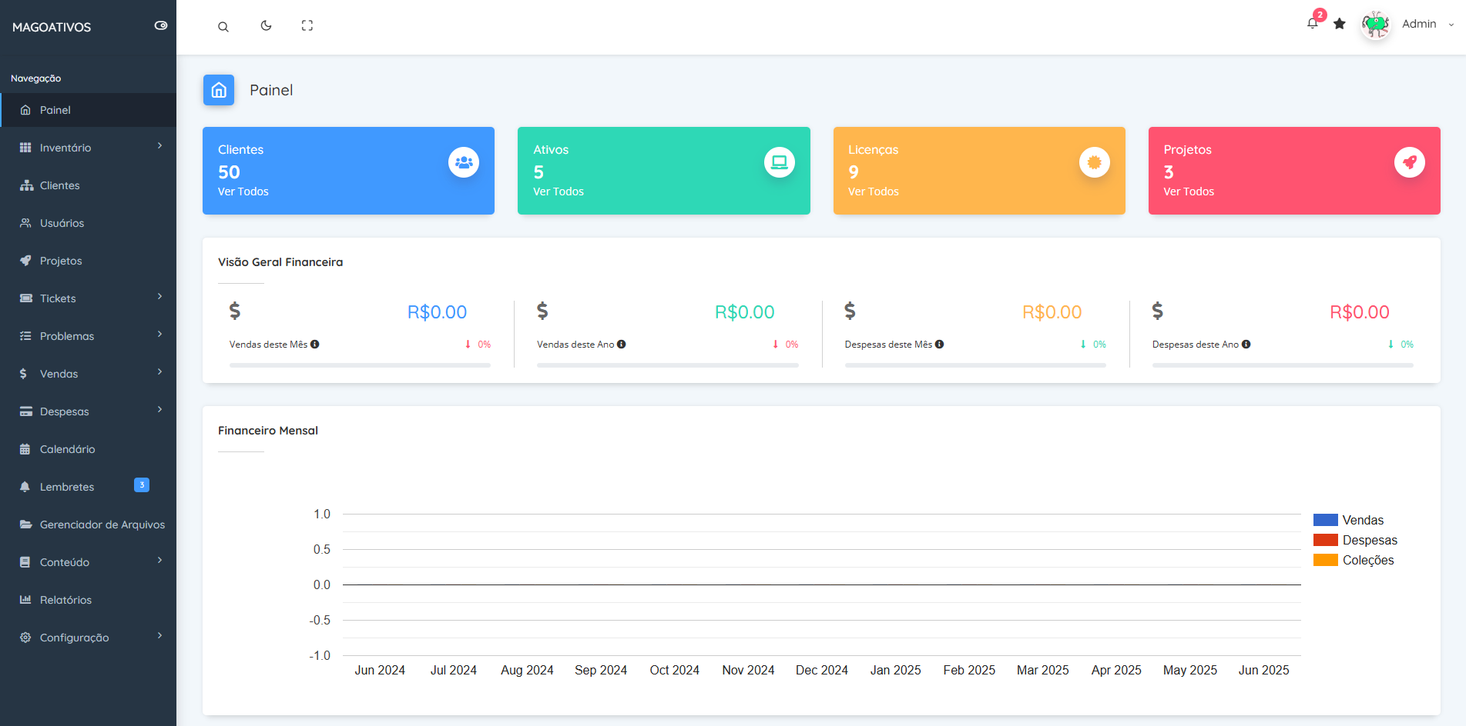
Fonte: https://ativos.demo.magoweb.com.br/admin/dashboard

3.2 QAtivo

O QAtivo é um sistema multiplataforma desenvolvido pela empresa InteMobile, voltado à gestão patrimonial de ativos físicos em empresas públicas e privadas. Seu diferencial está na ênfase em inventários físicos via Quick Response Code (QR Code), Radio Frequency Identification (RFID) ou código de barras.

Principais funcionalidades:
- Cadastro completo de ativos com rastreabilidade por localização;
- Inventário físico automatizado com dispositivos móveis;
- Controle de manutenções, garantias e depreciação;
- Alertas personalizados e painéis de controle (dashboards);
- Perfis de usuários com permissões específicas;
- Conformidade com a LGPD (Lei Geral de Proteção de Dados);
- Integração via Application Programming Interface (API) com sistemas legados.

O QAtivo é um sistema web responsivo com uma versão mobile, desenvolvido com ênfase na flexibilidade e no uso em campo. Seu principal diferencial reside na portabilidade e no foco em inventário físico em tempo real, tornando-o uma solução interessante para organizações que possuem grande quantidade de ativos distribuídos em diferentes localidades.
Apesar de suas qualidades, o QAtivo apresenta algumas limitações que podem afetar sua implantação em determinadas organizações. A dependência de identificação física dos ativos, por meio de QR Codes, códigos de barras ou RFID, exige que as empresas realizem uma etapa prévia de etiquetagem, o que pode gerar custos adicionais e prolongar o tempo de implantação.

3.3 Force1 Iventory

O Force1, desenvolvido pela Magma3, é uma plataforma de inventário de TI baseada em ambiente web, que oferece monitoramento em tempo real de hardware e software, instalação/desinstalação automatizada de programas, geolocalização de ativos, controle de licenças e acesso remoto, assim eliminando as necessidades de servidores locais. A solução é apresentada como voltada à experiencia operacional, com foco em padronizar processos de TI e fortalecer segurança de ativos tecnológicos.

Principais funcionalidades:
- Inventário completo de ativos de TI (hardware e software) com rastreamento por localização e histórico de uso;
- Automatização de instalação e desinstalação de software em múltiplos dispositivos;
- Acesso remoto e seguro à computadores dentro e fora da rede;
- Dashboard e relatórios em tempo real para suporte à tomada de decisão

Apesar de oferecer uma ampla gama de funcionalidades, o Force1 apresenta algumas limitações que podem dificultar sua adoção, especialmente em organizações com menor maturidade em TI. Embora a interface seja completa e centralize diversas informações em um único ambiente, essa abordagem pode tornar a navegação confusa e pouco intuitiva para usuários menos experientes. Além disso, a presença de múltiplos módulos complexos, como automatização de instalação/desinstalação de software e acesso remoto, pode elevar significativamente os custos de implantação e manutenção, dificultando o acesso de pequenas e médias empresas.

Figura 2 – Tela de Dashboard do Force1 Inventory
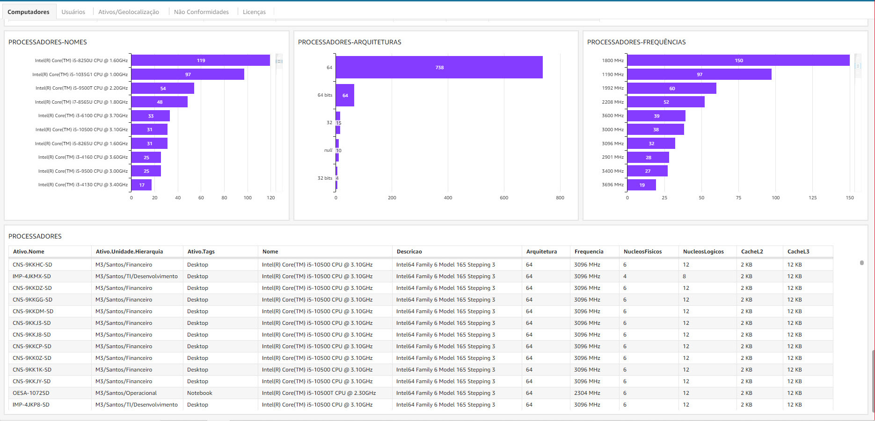
Fonte: Enviado por daniel@magma3.com.br após solicitação de teste

3.4 InvGate Asset Management

O InvGate Asset Management, fornecido pela InvGate, é um software completo para gestão de ativos, desenvolvido para proporcionar visibilidade e controle total sobre o ciclo de vida dos recursos tecnológicos de uma organização. Voltada principalmente para empresas de médio e grande porte, a solução oferece uma abordagem centralizada e integrada, permitindo às equipes de TI gerenciar da aquisição até o descarte de ativos, de forma que garante conformidade e otimização de recursos.

Principais funcionalidades:
- Inventário automatizado de hardware e software com detecção em tempo real;
- Monitoramento do ciclo de vida dos ativos (aquisição, uso, manutenção e descarte);
- Gerenciamento de contratos, licenças e garantias com notificações inteligentes;
- Dashboards interativos e relatórios analíticos para apoio à tomada de decisão.

O InvGate é projetado como solução escalável, capaz de atender ambientes corporativos mais complexos e que demandam alto nível de automação. Sua arquitetura baseada em ambiente web possibilita o acesso remoto e o gerenciamento centralizado, enquanto seus recursos avançados de análise de dados contribuem para um gerenciamento mais eficaz dos ativos de TI.
No entanto, a grande quantidade de funcionalidades e a complexidade da plataforma podem representar desafios para organizações com menor maturidade tecnológica. A necessidade e integração com IT Asset Management (ITAM), que consiste na gestão completa do ciclo de vida de ativos de TI, desde a aquisição, uso e manutenção até o descarte, exige investimentos consideráveis em infraestrutura e treinamento das equipes. Além disso, o foco quase exclusivo em ativos de TI limita a aplicabilidade do sistema em organizações que também necessitam gerenciar outros tipos de ativos patrimoniais.

Figura 3 – Tela de Dashboard do InvGate Asset Management
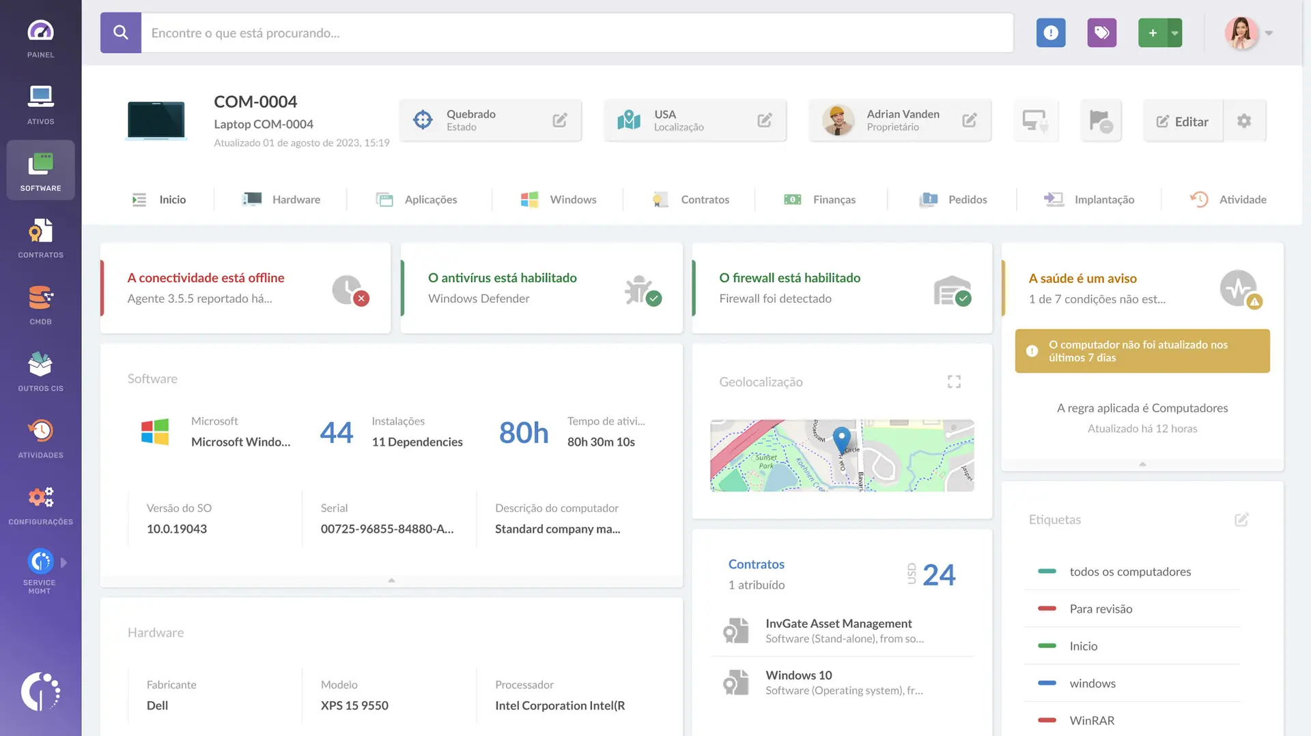
Fonte: https://invgate.com/pt/asset-management

3.5 Comparação dos Trabalhos Relacionados

Tabela 1 – Comparação entre os Trabalhos Relacionados
Critério | MagoAtivos | QAtivo | Force1 | InvGate | Patrimon.io
Complexidade da Interface | Baixa | Moderada | Alta | Moderada | Baixa (foco na usabilidade)
Necessidade de etiquetagem física | Não | Sim | Sim | Sim | Opcional
Foco exclusivo em ativos de TI | Parcial | Parcial | Sim | Sim | Não (abrange outros ativos)
Integração com outros sistemas | Moderada | Moderada | Limitada | Limitada | Não (expansível)
Mobile | Não | Sim | Sim | Sim | Não (expansível)
Fonte: Autoria própria

Após a apresentação dos trabalhos relacionados, a Tabela 1 mostra a comparação entre as soluções analisadas. Embora todos os sistemas apresentem funcionalidades robustas e atendam as demandas amplas do mercado, cada um deles possui limitações que impactam sua aplicabilidade em determinados contextos. O MagoAtivos, por exemplo, é uma plataforma com foco parcial em ativos de TI e módulos adicionais voltados a áreas como gestão de projetos e controle financeiro. Essa abrangência, embora útil para algumas organizações, pode tornar o MagoAtivos excessivamente amplo para empresas que buscam uma solução mais direcionada para a gestão de ativos físicos. O QAtivo destaca-se pela rastreabilidade em campo, mas depende da etiquetagem física e obrigatória dos ativos, o que pode gerar custos adicionais e prolongar a implantação. Já o Force1 e o InvGate apresentam alto grau de complexidade e exigem investimentos elevados em infraestrutura e treinamento, além de manterem foco quase exclusivo em ativos de TI, restringindo sua aplicabilidade em contexto mais amplos de gestão patrimonial.
Em contraste, o Patrimon.io, foi concebido para superar essas limitações. Ele oferece uma abordagem mais direcionada à gestão patrimonial de ativos, com uma interface intuitiva e eliminando a obrigatoriedade de etiquetagem física, fazendo com que o processo de uma possível implantação seja mais rápido. Além disso, o Patrimon.io prioriza a fácil usabilidade, sendo uma solução mais acessível para pequenas e médias empresa, enquanto mantém a robustez necessária para atender as demandas gestão patrimonial.

CAPÍTULO IV

4 Metodologia DE PESQUISA E DESENVOLVIMENTO

Este capítulo apresenta a metodologia utilizada para o desenvolvimento do Patrimon.io, desde a classificação da pesquisa até os procedimentos adotados nas etapas de análise, modelagem, implementação e validação do sistema.

4.1 Tipo de Pesquisa

A pesquisa é classificada como aplicada, pois busca gerar conhecimento voltado à solução de um problema real: as deficiências na gestão de ativos em ambientes corporativos. Conforme Gil (2008, p. 27), “a pesquisa aplicada, por sua vez, apresenta muitos pontos de contato com a pesquisa pura, pois depende de suas descobertas e se enriquece com o seu desenvolvimento”.
Segundo Lakatos e Marconi (2003, p. 155), “a pesquisa é um procedimento formal, com método de pensamento reflexivo, que requer um tratamento científico e se constitui no caminho para conhecer a realidade ou para descobrir verdades parciais”.
Neste trabalho, isso é visto no desenvolvimento de um sistema informatizado, o Patrimon.io, adaptado às rotinas administrativas relacionadas a controle de patrimônio. O caráter aplicado se evidencia na criação de uma ferramenta prática destinada a otimizar o controle patrimonial em empresas, respondendo a um problema identificado na realidade organizacional.

4.2 Metodologia de Desenvolvimento de Software

Para o desenvolvimento do Patrimon.io foi adotado o modelo de processo em cascata, uma abordagem tradicional e sequencial que segue etapas claramente definidas: levantamento de requisitos, análise, projeto, implementação, testes e manutenção. Segundo Sommerville (2011), esse modelo é adequado quando os requisitos do sistema são bem compreendidos e não se espera que sofram mudanças significativas ao longo do desenvolvimento. Essa característica o torna apropriado para projetos acadêmicos e de escopo claro, como o Patrimon.io, pois facilita o planejamento e o acompanhamento de cada fase.
- Definição de Requisitos: Nesta fase, foram identificadas e documentadas as necessidades dos usuários e as funcionalidades que o sistema deve oferecer. O objetivo foi estabelecer uma visão clara e completa do problema a ser resolvido. No caso do Patrimon.io, foram levantados requisitos relacionados ao controle de ativos, gerenciamento de manutenções e geração de relatórios.
- Projeto de Software: Com os requisitos definidos, a fase de projeto envolveu a elaboração da arquitetura do sistema o desenho das interfaces, a modelagem dos dados e a definição dos componentes de software. Os itens produzidos nesta fase, foram os diagramas UML (casos de uso, classes, atividades e sequência) e protótipos de tela. Essa etapa foi essencial para garantir que o desenvolvimento seguisse um padrão organizado e que as funcionalidades estivessem devidamente planejadas.
- Implementação e Teste Unitário: Nesta etapa, o sistema foi codificado com base nos projetos elaborados anteriormente. Cada módulo ou componente foi desenvolvido e testado individualmente para garantir que funcione de acordo com as especificações.
- Integração e Teste de Sistema: Após a implementação dos módulos individuais, eles foram integrados para formar o sistema completo. Foram realizados testes de sistema para verificar a interação entre os componentes e garantir que o sistema atendesse aos requisitos como um todo.

Figura 4 – Modelo de Processo em Cascata
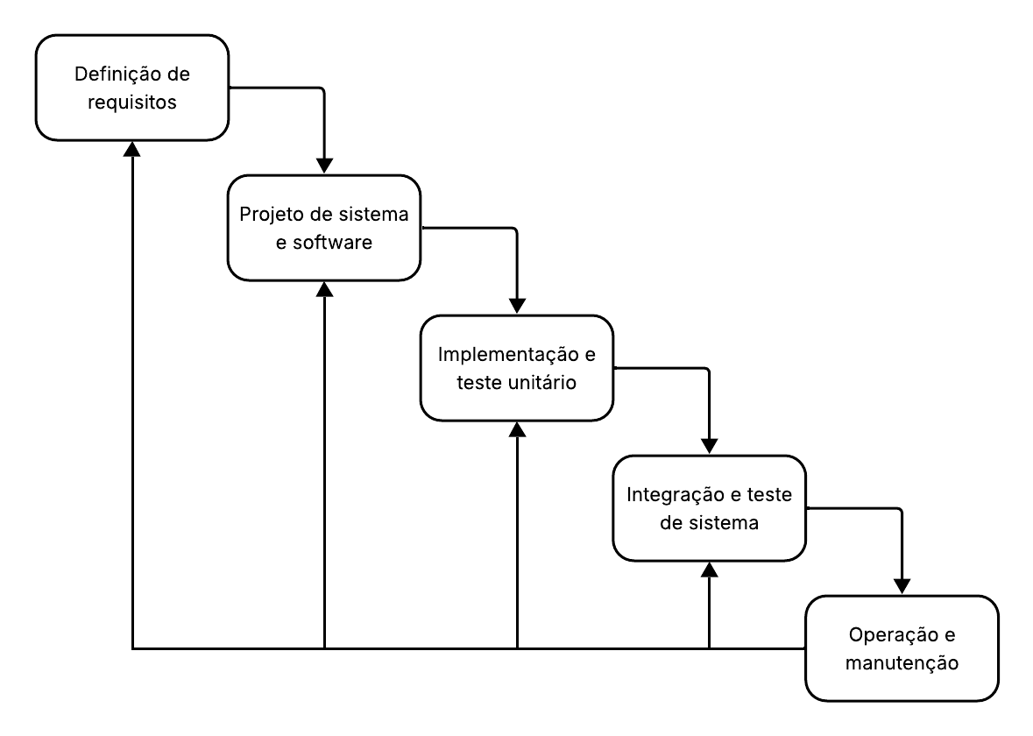
Fonte: Ian Sommerville (2011)

4.2.1 Levantamento e Análise de Requisitos

Na fase inicial, foram conduzidas entrevistas informais e análises de procedimentos internos de empresas reais, com o objetivo de mapear os requisitos funcionais e não funcionais do Patrimon.io.
- Requisitos funcionais: cadastro de ativos, controle de manutenções, geração de relatórios e gestão de usuários.
- Requisitos não funcionais: segurança, acessibilidade e facilidade de uso.

4.2.2 Projeto do Software

O Patrimon.io foi estruturado a partir de diferentes diagramas e protótipos, que forneceram uma visão clara da solução. Inicialmente, foi elaborado o diagrama de casos de uso, que descreve as funcionalidades do Patrimon.io do ponto de vista dos usuários, representando as interações entre os atores (Usuários administrador e padrão) e os diferentes módulos, como gestão de ativos, licenças, domínios, manutenções, além da geração de relatórios. Esse diagrama foi essencial para evidenciar as permissões e responsabilidades de cada perfil de usuário.

Figura 5 – Diagrama de Casos de Uso
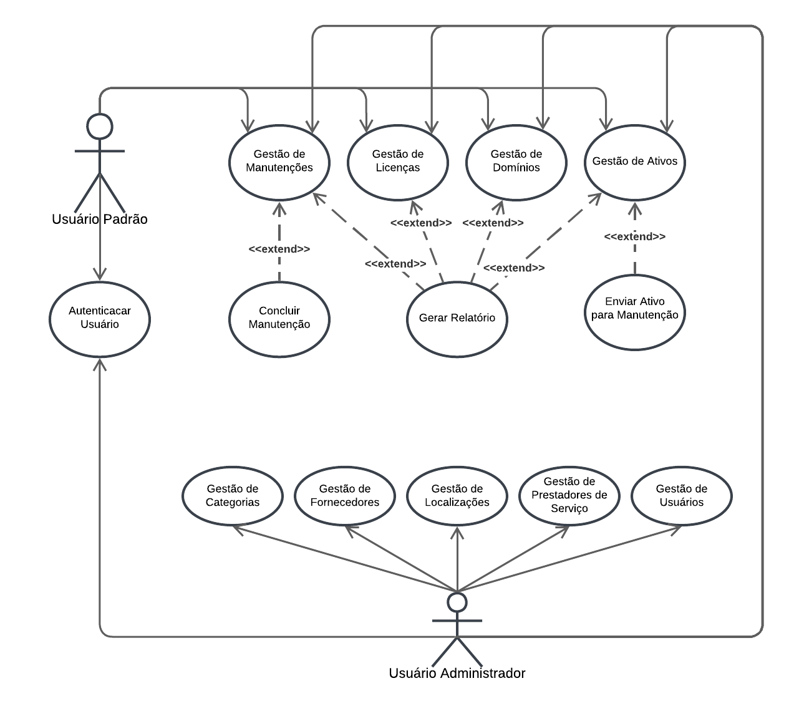
Fonte: Autoria própria

Em seguida, foi desenvolvido o diagrama de classes, que foi utilizado para modelar as principais entidades do Patrimon.io, seus atributos, métodos e os relacionamentos entre as classes em si. Ele serviu de base para o desenvolvimento orientada a objetos, destacando-se classes como Ativo, Manutenção, Prestador de Serviço, Fornecedor e Usuário com suas respectivas associações e cardinalidades.

Figura 6 – Diagrama de Classes
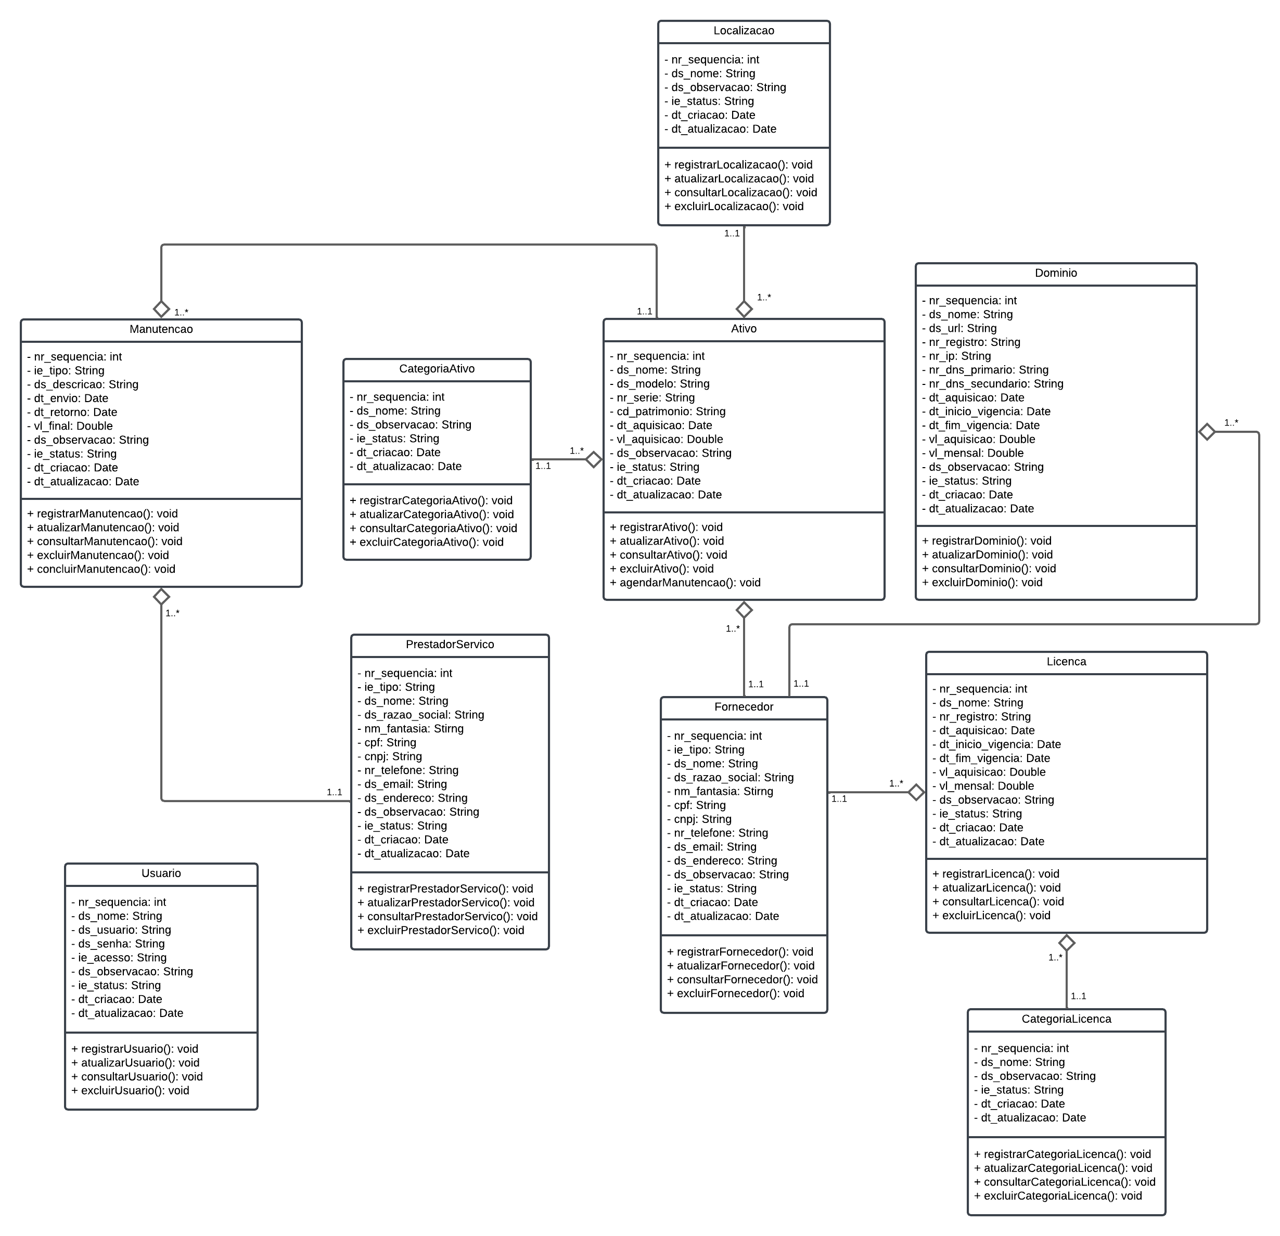
Fonte: Autoria própria

Também foi elaborado um diagrama de atividades, com o objetivo de representar o fluxo de execução das ações realizadas entre usuários e o Patrimon.io. Esse diagrama ajudou a visualizar o comportamento dinâmico do Patrimon.io, descrevendo de forma sequencial os passos executados durante os processos, por exemplo, o envio de um ativo para manutenção, desde a solicitação até o registro e confirmação.
Figura 7 – Diagrama de Atividades (Envio de ativo para manutenção)
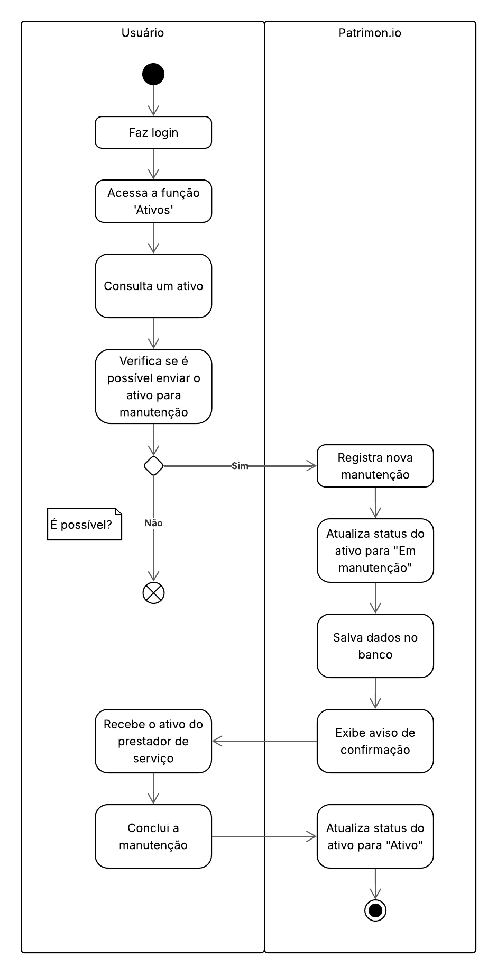
Fonte: Autoria própria
A figura 8 mostra o diagrama de sequência, que foi desenvolvido para representar a dinâmica das camadas do Patrimon.io, como a interface, o backend, e o banco de dados. Esse diagrama tem a função de detalhar, em ordem cronológica, como as operações devem ser executadas. Ele demonstra o passo a passo de processos, como o envio de um ativo para manutenção, mapeando a ação do usuário, o processamento do backend, e as movimentações realizadas no banco de dados.

Figura 8 – Diagrama de Sequência (Envio de ativo para manutenção)
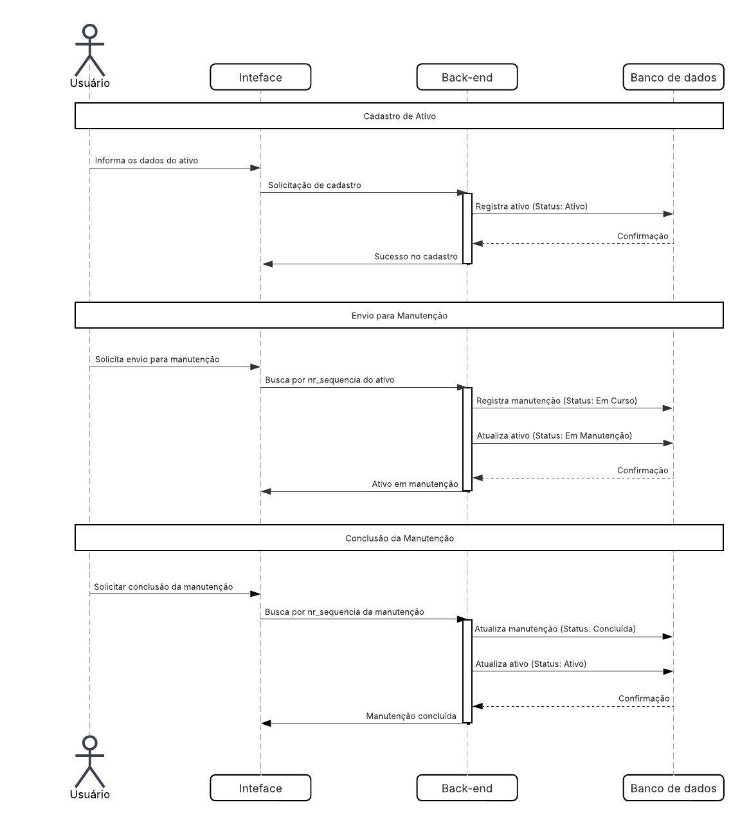
Fonte: Autoria própria
Por fim, foram desenvolvidos esboços das interfaces de login e dashboard do Patrimon.io utilizando HTML e CSS e Bootstrap, com objetivo de definir a distribuição dos elementos visuais e navegação entre elas. Esses protótipos contribuíram na visualização da experiência do usuário e na definição de itens necessários para cada funcionalidade descrita nos diagramas.

Figura 9 – Tela de Login do Patrimon.io
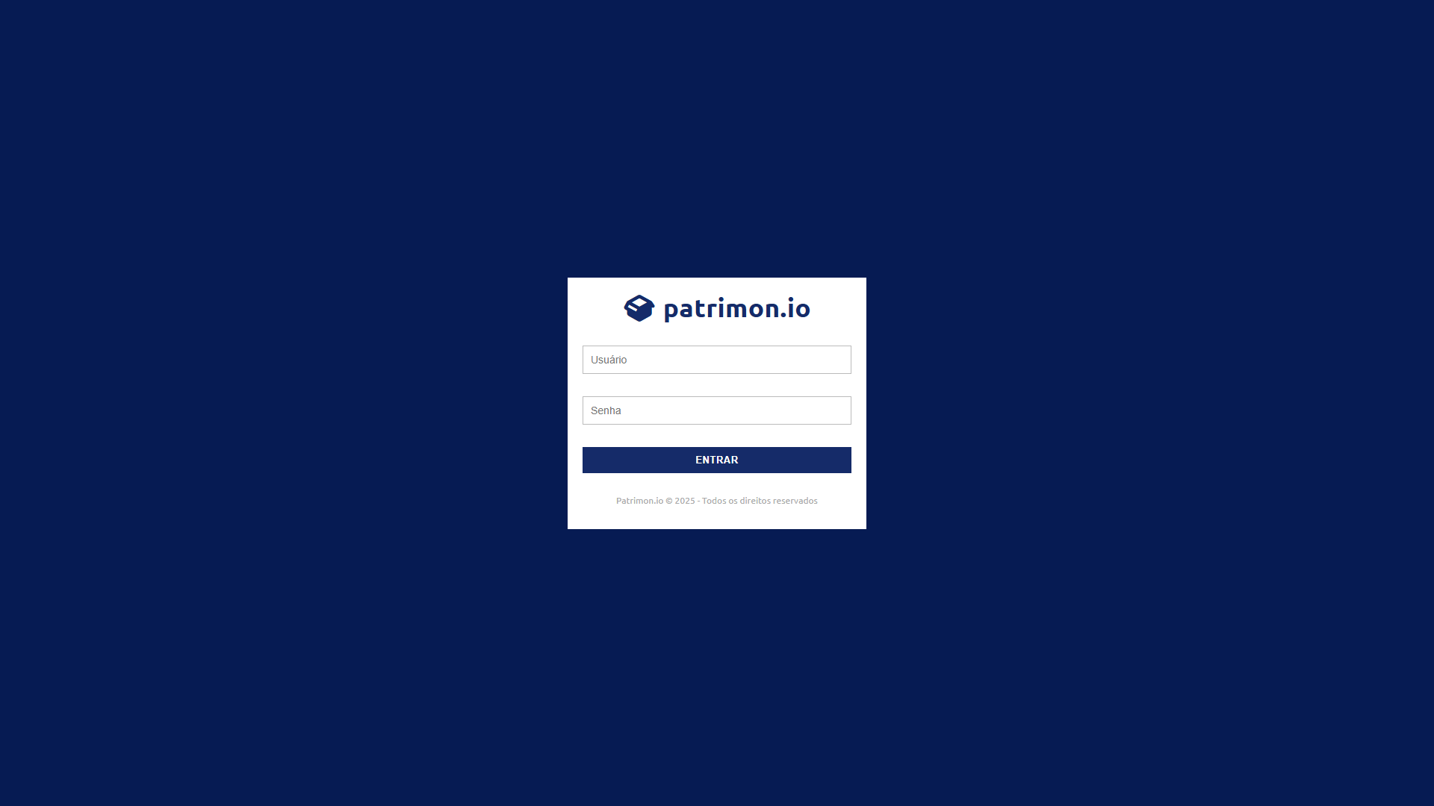
Fonte: Autoria própria

Figura 10 – Tela de Dashboard do Patrimon.io
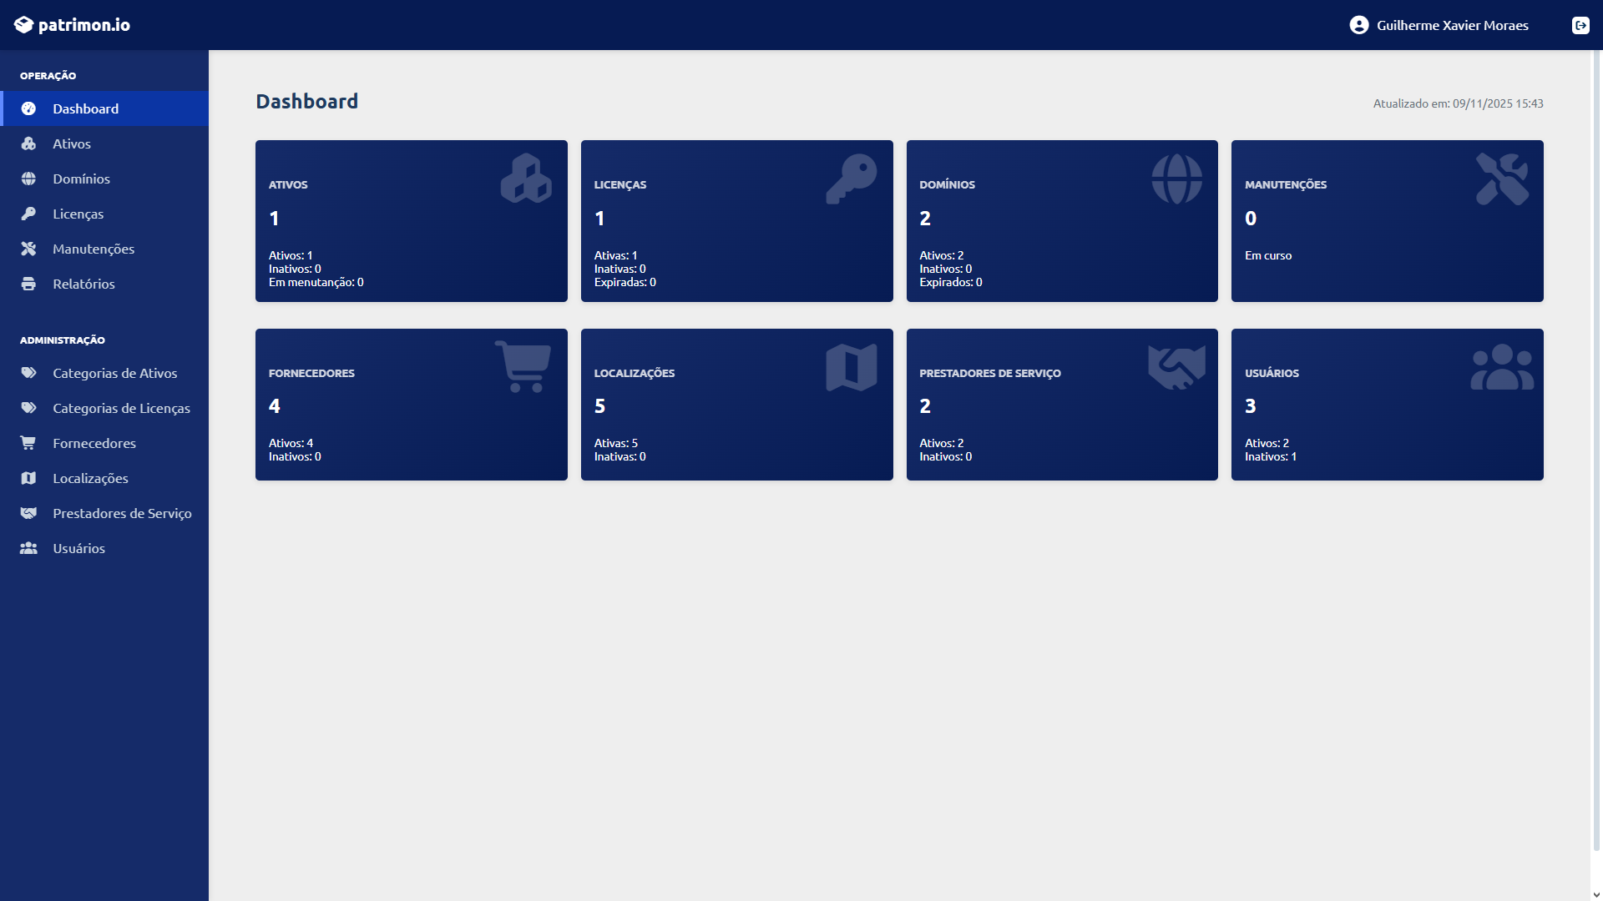
Fonte: Autoria própria

4.2.3 Implementação

O Patrimon.io foi desenvolvido seguindo o modelo de três camadas, que é muito utilizado em sistemas web por facilitar a separação das partes do sistema e a organização do desenvolvimento. De acordo com a Escola DNC (2025), essa arquitetura divide a aplicação em camada de apresentação (frontend), camada de aplicação (backend) e camada de dados (banco de dados), permitindo que cada etapa fosse implementada e testada de forma independente, o que deixou o Patrimon.io mais modular e ideal para manutenção e evolução no futuro.
- Frontend (camada de apresentação): Desenvolvido utilizando HTML, CSS e JavaScript, com o auxílio do framework Bootstrap, o frontend é responsável pela parte visual do sistema. Essa camada oferece formulários e componentes interativos para o cadastro, listagem, edição e exclusão de ativos como um todo. Foram aplicadas boas práticas de design responsivo, garantindo adaptação da aplicação a diferentes tamanhos de tela e dispositivos. Além disso, técnicas de usabilidade foram incorporadas para tornar a navegação intuitiva e eficiente.
- Backend (camada de aplicação): Inicialmente, essa camada foi implementada apenas com PHP, mas com intuito de facilitar e agilizar o processo de implementação, foi necessário utilizar o framework Laravel, que ofereceu recursos robustos para a organização do código e a implementação das funcionalidades do sistema. O backend gerenciou todas as regras de negócio do Patrimon.io, como controle de sessões e autenticação de usuários, registro e acompanhamento de ativos e suas manutenções, além da geração de relatórios. O uso do padrão MVC contribuiu para a correta divisão entre lógica de apresentação, manipulação de dados e regras de processamento.
- Banco de Dados (camada de dados): O armazenamento das informações foi realizado por meio do MySQL, escolhido por sua ampla compatibilidade, desempenho e estabilidade. A modelagem seguiu um esquema relacional, com tabelas interligadas por chaves primárias e estrangeiras, assegurando a integridade referencial dos dados.

4.2.4 Testes e Validação

A fase de testes foi realizada em diferentes etapas, com o objetivo de verificar o funcionamento geral do Patrimon.io, sua usabilidade e o comportamento em possíveis cenários reais de uso. Os testes realizados incluíram:
- Testes unitários: Cada função e módulo do Patrimon.io foi testado e avaliado individualmente para garantir que seu comportamento estivesse de acordo com o esperado. Nessa etapa, foram identificados e corrigidos erros relacionados a registros e atualizações dos mesmos.
- Testes de integração: Após a validação individual, foram realizados testes para verificar se as funções funcionavam corretamente em conjunto. Um exemplo ser feito o envio de um ativo para a manutenção logo após o cadastro do mesmo. Essa etapa permitiu verificar se existiam erros de comunicação entre objetos no sistema.
- Testes de usabilidade: Para analisar a experiência do usuário, foram simulados cenários de utilização, avaliando a intuitividade da interface, disposição de elementos, e facilidade de realizar tarefas. Essa fase também serviu para validar mensagens de retorno.
- Testes de desempenho: O Patrimon.io foi testado com múltiplas tentativas de registros e atualizações simultâneas com um mesmo usuário utilizando mais de uma aba.

4.2.4.1 Testes com Usuários Reais

Para validar o Patrimon.io na prática, três pessoas com perfis distintos testaram o software, permitindo uma análise mais ampla sobre sua usabilidade e funcionalidades:
- Estagiário de TI: 21 anos, estudante de Tecnologia em Análise e Desenvolvimento de Sistemas, com cerca de 5 meses de experiência na área.
- Estudante de Engenharia Civil: 19 anos, usuária bem casual de sistemas informatizados e conhecimentos básicos em informática.
- Contador: 44 anos, com aproximadamente 20 anos de experiência profissional e 26 anos de contato com ferramentas informatizadas.

Cada um avaliou o Patrimon.io por meio de um formulário contendo notas de 1 a 5 para diversos critérios de uso:

Tabela 2 – Avaliação de Usuários Teste
Critério | Estagiário de TI | Estudante de Engenharia | Contador
Facilidade no registro | 5 | 4 | 5
Atualização e exclusão de registros | 5 | 4 | 5
Controle de acesso | 5 | 3 | 3
Gerenciamento de manutenções | 5 | 4 | 5
Agilidade na geração dos relatórios | 5 | 5 | 4
Clareza nos relatórios | 4 | 5 | 3
Fonte: Autoria própria

As avaliações indicam que o Patrimon.io atendeu bem às funcionalidades principais. O estagiário de TI deu notas altas em todos os critérios, o que indica que segundo seu entendimento sobre os requisitos de um software de gestão de ativos deve ter, o Patrimon.io cumpre bem as funcionalidades esperadas. Por possuir conhecimentos intermediários na área, ele conseguiu identificar que o sistema fornece os recursos essenciais e trabalha dentro do que ele considera adequado, o que justifica as boas avaliações.
A estudante de engenharia também avaliou o Patrimon.io de forma positiva, embora tenha dado uma nota mais baixa em “Controle de Acesso”, o que pode indicar que usuários com menos familiaridade podem exigir algo mais intuitivo.
O contador apresentou uma opinião mais crítica em dois pontos específicos (“Controle de acesso” e “Clareza nos relatórios”), possivelmente indicando que, por mais que o Patrimon.io seja funcional e útil, ainda há espaço para aprimorar a apresentação das informações e tornar o processo de controle mais completo para profissionais que trabalham diariamente com dados patrimoniais.
De modo geral, os testes e a validação demonstram que o Patrimon.io cumpre seu propósito, oferecendo um fluxo de uso simples e eficiente, mas também apontaram pontos de melhorias, principalmente na clareza de informações.

CAPÍTULO V

5 descrição da solução tecnológica desenvolvida

Este capítulo apresenta de forma detalhada a solução tecnológica desenvolvida no âmbito deste trabalho, a qual visa informatizar o processo de gestão de ativos empresariais. A proposta se concretiza por meio de um software web responsivo, acessível e escalável, que facilita a administração de tarefas da gestão patrimonial, contribuindo para maior precisão nos dados, redução de falhas humanas, centralização de informações e suporte estratégico à tomada de decisão.

5.1 Visão Geral da Solução

O Patrimon.io é um software de gestão de ativos, acessível via navegador. Ele foi desenvolvido para atender às demandas de empresas de pequeno e médio porte, com foco em otimizar rotinas administrativas, rastreamento eficiente de bens e suporte à geração de relatórios gerenciais.
O Patrimon.io permite o registro completo de ativos, como equipamentos, licenças, dispositivos eletrônicos, entre outros. Além disso, também acompanha todo o ciclo de vida desses bens, desde sua aquisição até a conclusão de uma manutenção. A estrutura modular da aplicação favorece futuras atualizações, como a adição de uma versão mobile.

5.2 Funcionalidades

As funcionalidades do Patrimon.io foram projetadas com base nos requisitos identificados durante a análise e nas melhores práticas de gestão patrimonial. O Patrimon.io contém módulos de cadastro, rastreabilidade e geração de informações gerenciais, com objetivo de melhorar a eficiência operacional.
Entre as funcionalidades desenvolvidas, destacam-se:
- Cadastro e gerenciamento de ativos: Permite o registro e atualização de informações detalhadas sobre cada ativo, como código patrimonial, nome, categoria, modelo, número de série, fornecedor, data e valor de aquisição, localização e status atual. Essa funcionalidade também possibilita o agendamento de manutenções.
- Gestão de manutenções: Permite o registro e o acompanhamento de manutenções preventivas e corretivas. Cada manutenção é registrada com informações como tipo (preventiva ou corretiva), descrição, data, prestador de serviço, valor final e status.
- Controle de domínios e licenças: Realiza o gerenciamento domínios e licenças, com datas de vigência e outras informações relevantes.
- Relatórios gerenciais: Geração de relatórios de ativos, domínios, licenças e manutenções em formato PDF e com auxílio de filtros de acordo com a necessidade.
- Gestão de usuários e permissões: Sistema de autenticação com controle de acesso por perfil. Os perfis definidos (administrador, padrão) determinam o escopo de acesso a determinadas funções, causando uma maior segurança com relação à acessos.
- Busca e filtros personalizados: O Patrimon.io dispõe buscas que permiter localizar registros por nome ou código, dependendo do item.
- Localização e categorização de patrimônios: Inclui o cadastro e a organização de locais e categorias, proporcionando maior organização e hierarquização das informações.

5.3 Arquitetura da Aplicação e Tecnologias Utilizadas

A arquitetura do Patrimon.io segue o padrão MVC (Model-View-Controller), uma abordagem bastante utilizada no desenvolvimento de softwares modulares e escaláveis. Esse padrão serve para a separação de responsabilidades entre as camadas da aplicação.
- Model: Responsável pelas regras de negócio. No Patrimon.io, representa os ativos, manutenções, usuários e demais estruturas, fornecendo métodos que manipulam os dados de forma consistentes.
- View: Responsável pela interface com o usuário. Desenvolvida com HTML, CSS, JavaScript e Bootstrap, essa camada exibe as informações ao usuário, sendo dados armazenados ou funções que foram estabelecidas.
- Controller: Realiza a interação entre a view e a model, recebendo as requisições da interface e executando as lógicas apropriadas.

As tecnologias utilizadas no desenvolvimento do Patrimon.io foram:
- HTML5: Cria a estrutura base das páginas web, permitindo uma indexação adequada para navegadores.
- CSS3: Responsável pela apresentação visual, incluindo responsividade, adaptando o Patrimon.io para diferentes dispositivos e tamanhos de tela.
- JavaScript (ES15): Usado para funcionalidades interativas para o usuário, como validação de formulários.
- Bootstrap 5: Framework frontend que comtempla o HTML, CSS e JavaScript, fornecendo componentes prontos, grades responsivas e elementos visuais padronizados, facilitando o desenvolvimento das páginas e garantindo um bom design.
- PHP 8: Linguagem backend que implementa as regras de negócio, controla os fluxos e interage com os dados. É uma linguagem de programação orientada a objetos e disponível ao padrão MVC.
- Laravel 12: Framework PHP que organiza o backend de forma estruturada, oferecendo recursos como rotas, migrações, autenticação e segurança, além de seguir boas práticas de desenvolvimento.
- MySQL 8.4: SGBD relacional responsável pela armazenagem de dados, com tabelas, uso de chaves primárias e estrangeiras para garantir integridade e performance.
- XAMPP: Plataforma que integra Apache, MySQL e PHP, permitindo a criação de um servidor local para que o Patrimon.io possa rodar em navegadores.
- Git e GitHub: Ferramentas de versionamento que geram logs de mudanças e recuperação de versões anteriores em caso de falhas.
- LucidChart: Utilizado na documentação técnica, facilitando a criação de diagramas (caso de uso, classes, atividades e sequência) que descrevem graficamente os componentes do Patrimon.io.

Essa arquitetura e combinação tecnológica garantem que o Patrimon.io possuirá robustez, organização e facilidade de manutenção, além de abrir portas para adição de possíveis features e integração com outras plataformas.

5.4 Estratégias de Futura Implantação

Para adoção do Patrimon.io em uma possível organização, foi elaborada uma estratégia de implantação controlada, composta por cinco etapas:
- Configuração dos ambientes de produção e homologação: Instalação do Patrimon.io em um servidor com suporte a PHP e MySQL, ajuste de permissões e testes de segurança;
- Cadastro de usuários e perfis: Criação de acessos e atribuição de permissões conforme as funções dos colaboradores, garantindo um controle de acesso;
- Treinamento e capacitação: Sessões de capacitação para usuários. Acompanhadas de manuais explicativos e vídeos demonstrativos sobre as funcionalidades básicas avançadas;
- Execução de testes operacionais: Verificação de fluxos completos com dados reais em ambiente de homologação (teste), permitindo ajustes antes da liberação do ambiente de produção;
- Monitoramento pós-implantação: Acompanhamento das primeiras semanas de uso, com suporte técnico e possíveis ajustes para garantir a plena adesão dos usuários e a escalabilidade da aplicação.

Essa abordagem tem como objetivo reduzir riscos operacionais, aumentar a adaptação da nova ferramenta e garantir a continuidade dos processos organizacionais durante a adoção do Patrimon.io.
CAPÍTULO VI

6 CONSIDERAÇÕES FINAIS

A implementação de um sistema informatizado de gestão de ativos empresariais se configura como uma solução estratégica para organizações que buscam aprimorar controle de ativos empresariais. O desenvolvimento do Patrimon.io possibilitou o mapear de forma estruturada os processos que envolvem a gestão de ativos e a sua adaptação à uma plataforma tecnológica que centraliza informações.
O Patrimon.io está sendo desenvolvido com base na arquitetura MVC, que promove a separação entre camadas de apresentação, negócio e persistência, garantindo assim maior organização, escalabilidade de código e facilidade de manutenção. Essa modularidade facilita a realização de testes e permite que o Patrimon.io seja incrementado com novas features no futuro.
Entre os benefícios proporcionados por um software voltado à gestão de ativos destacam-se redução de perdas patrimoniais, agilidade em inventários, acompanhamento sobre o ciclo de vida dos itens e maior certeza sob dados financeiros. Segundo Sommerville (2011), a engenharia de software orientada a requisitos reais de negócio permite que o software entregue valor diretamente mensurável ao contexto organizacional. Esse princípio é refletido na construção da solução, que visa alinhar tecnologia e gestão patrimonial de forma eficaz.
Como perspectivas futuras, o Patrimon.io poderá ser expandido com novas funcionalidades, integração a diferentes plataformas e adaptação a cenários empresariais mais específicos. O acompanhamento de feedbacks de usuários e a evolução contínua do sistema contribuirão para mantê-lo alinhado às necessidades organizacionais.
Portanto, o Patrimon.io se torna um avanço significativo na informatização da gestão patrimonial, apresentando potencial de aplicação em diferentes setores. Sua adoção contribui diretamente para a eficiência operacional, a precisão no controle de ativos e o suporte estratégico à tomada de decisões corporativas.

REFERÊNCIAS

COSTA, Patrick Batista. et al. Atuação da gestão patrimonial e os métodos de controle do ativo imobilizado. Revista Científica Multidisciplinar Núcleo do Conhecimento. Ano. 06, Ed. 11, Vol. 15, pp. 179-197. Novembro de 2021.

ESCOLA DNC. O que é arquitetura em camadas e como funciona? Disponível em: https://www.escoladnc.com.br/blog/arquitetura-em-camadas-fundamentos-e-aplicacoes-na-egenharia-de-software. Acesso em: 05 nov. 2025.

GIL, A. C. Métodos e técnicas de pesquisa social. 6. ed. São Paulo: Atlas, 2008.

INTEMOBILE. QAtivo – Gestão de Ativos. Disponível em: https://intemobile.com/gestao-ativos/. Acesso em: 03 jul. 2025.

INVGATE. Asset Management. Disponível em: https://invgate.com/pt/asset-management. Acesso em: 13 jul. 2025.

ISO 55000. Asset management – Overview, principles and terminology. International Organization for Standardization, 2014.

LAKATOS, E. M.; MARCONI, M. A. Fundamentos e metodologia científica. 6. ed. São Paulo: Atlas, 2003.

MAGMA3. Force1 Inventory. Disponível em: https://magma3.com.br/inventario-de-ti/. Acesso em: 13 jul. 2025.

MAGOWEB. MagoAtivos – Sistema de Gestão Integrada Empresarial. Disponível em: https://www.magoweb.com.br/detalhes_produto.php?id=6. Acesso em: 03 jul. 2025.

PANEGOSSI, Ana Carolina Gadini; Silva, Ethel Cristina Chiari da. A evolução da gestão de ativos: Universidade de Araraquara – UNIARA, 2022.

PEREIRA, Luciana Maria Pinho. Gestão de ativos: estudo de caso em empresa de telecomunicações. Rio de Janeiro, 2016. 109 f. Dissertação (Mestrado em Engenharia Industrial) – Pontifícia Universidade Católica do Rio de Janeiro.

SISPRO. Marketing Sispro. Como um sistema de gestão patrimonial ajuda a corrigir problemas na gestão de ativos antes que se tornem falhas graves. Disponível em: https://www.sispro.com.br/problemas-na-gestao-de-ativos/. Acesso em: 17 jul. 2025.

SOMMERVILLE, I. Engenharia de Software. 9. ed. São Paulo: Pearson, 2011.

GLOSSÁRIO

AJAX: Asynchronous JavaScript and XML – Técnica para comunicação assíncrona entre o cliente e o servidor em aplicações web.
API: Conjunto de rotinas e padrões que permite a comunicação entre sistemas diferentes.
Ativo Patrimonial: Bem físico ou intangível que possui valor econômico para uma organização.
CRUD: Operações básicas de persistências de dados em sistemas informatizados.
Diagrama de Classes: Representação gráfica, em UML, das classes do sistema, seus atributos, métodos e os relacionamentos entre elas.
Diagrama de Casos de Uso: Modelo UML que descreve as interações entre os usuários (atores) e o sistema, evidenciando as funcionalidades e os diferentes níveis de permissão.
Framework: Estrutura de software que reúne ferramentas e bibliotecas para facilitar e padronizar o desenvolvimento de aplicações.
Hardware: Conjunto de componentes físicos de um sistema computacional, como processadores, memória, discos rígidos e dispositivos periféricos.
Holística: Refere-se a uma abordagem que considera um sistema como um todo interconectado, em vez de apenas a soma de suas partes individuais.
HTML: Linguagem de marcação utilizada para estruturar conteúdo em páginas web.
Implementação: Etapa do desenvolvimento de software que envolve a codificação das funcionalidades planejadas, transformando os requisitos em um sistema funcional.
Implantação: Processo de disponibilização do software no ambiente de produção, incluindo a configuração, instalação e preparação para uso pelos usuários finais.
JavaScript: Linguagem de programação utilizada no desenvolvimento web para tornar páginas interativas.
Modelo em Cascata: Metodologia de desenvolvimento de software sequencial com fases bem definidas.
MVC: Padrão arquitetural que separa dados, interface e lógica de negócio em camadas distintas.
MySQL: Sistema Gerenciador de Banco de Dados relacional amplamente utilizado em aplicações web.
PHP: Linguagem de programação de scripts amplamente usada no desenvolvimento de aplicações web.
QR Code: Código de barras bidimensional que pode ser lido por dispositivos móveis para armazenar informações.
RFID: Tecnologia para identificação automática de objetos através de radiofrequência.
Sistema Gerenciador de Banco de Dados: Usado para gerenciar dados de forma estruturada
Software: Conjunto de instruções e dados que permitem ao hardware executar tarefas específicas, podendo ser dividido em software de sistema, aplicativos e utilitários.
SQL: Linguagem padrão para gerenciamento e manipulação de dados em bancos de dados relacionais.
UML: Linguagem de modelagem visual usada para especificação, construção e documentação de sistemas de software.

